北京傳媒大學出版社

實習心得報告

嘉義大學中國文學系三甲 1024321陳羽汶 2015.09.02

我覺得自己很幸運，在這個暑假有機會到中國北京傳媒大學出版社去實習。雖然時間只有一個月，但這個月我們過得非常充實，平日在出版社上班，休假時就到北京的各個知名景點遊覽，除了在出版事業方面獲益良多之外，也得以增廣見聞。
許多成功的企業都是由幾個不同的部門組合而來的，大家齊心協力、各司其職，才能把事情做好，這次我們來到北京傳媒大學出版社也是一樣的，出版社裡有編輯、出版、行政、總編和市場中心等幾個部門，少了任何一個部門，書本都不會到人們手上。這次實習，我們四個實習生被分別分配到四個不同的部門，如此一來，我們便可透過交流和分享來瞭解到各部門的工作內容。
我被分配到出版部，這個部門裡面只有兩位老師，可是工作卻非常繁雜。出版部負責將編輯校對完畢的稿件交給印刷廠影印，印刷完畢的樣書必須再經由出版部檢查後，才能分派給市場中心去對外銷售。看似簡單的過程，其實內容相當繁瑣，主要的工作為：檢查編輯拿來的草稿能不能印、排版是否恰當、有沒有圖印出來會不清楚的，還要向印刷廠和紙張公司聯繫、轉達編輯希望的成品效果，如果印刷公司無法配合就要再與編輯做溝通，最後樣品書完成後，還要負責檢查是否有缺頁或印刷不清的情形。老師說因為出版部是一個雙向的部門，既要輸出、也要輸入，所以工作自然比其他部門來的繁雜許多。
由於我們是以實習生的身分來工作的，裡面的老師也知道我們只有待一個月而已，所以並沒有給我很困難的工作，例如：檢查樣書、校對藍圖(即印刷廠送來的書本草稿)的目錄和內頁是否相符、把樣書分配到總編室和市場中心、登記和整理年度圖書等。我們上班的時間為禮拜一到五的早上八點半到十一點半，中午休息兩個小時，下午一點半到四點半為午後上班時間。和台灣一比，這邊的工作時間較短，稍微輕鬆一點，雖然如此，但因為我們代表台灣的嘉義大學來北京實習，所以我們對於老師派給我們的工作也都非常認真、積極。此外，出版社老師都非常親切，若我們在工作上有任何疑慮，都可以去請教他們。老師在安排我們做事前，也會先教導我們後，才會叫我們做。
實習的過程中，雖然沒有接觸到核心的工作內容，但經過一個月的觀察也大概瞭解出版事業的運作，才知道原來製作一本書的過程有多複雜，如果沒有這次來出版社實習的經驗，我可能一直以為作者寫好後拿去印刷就是我們看到的書本了。實習後，我恍然瞭解到每一本書除了作者之外，還要有出版社和印刷廠的員工們的汗水才得以成就，每一本書都非常的不容易，都值得被珍惜。在大陸，多數的出版社都附屬在大學裡面，而大學上課用書多由自己學校的出版社來負責，因為我們是在傳媒大學裡的出版社，所以出版的圖書多以媒體、廣告、傳播等為主。
這次會想申請來北京傳媒大學出版社實習，除了想看看國外的世界、體驗不同的文化和生活方式之外，最主要的原因是由於我對於未來還沒有太多想法，想藉由這次實習的機會，來瞭解出版社的工作內容，可以作為未來工作的參考。我認為我們系上有這種交換生、實習生的機會，是非常難得的，並不是每個學校都有和國外的學校做交流，也不是嘉義大學的每個系都有這種機會。所以我們應該好好把握，這些經驗都可能成為未來比別人更具競爭力的關鍵，因為這不是每個人都體驗過的。
在北京生活一個月後，瞭解到北京與台灣真的有很多的不一樣，氣候、飲食、文化、生活習慣等都不相同。其實這些在台灣時早就知道了，既然選擇出來看看外面的世界，就應該抱著「既來之，則安之。」的態度。在北京，我們當然也遇到一些困難和不便，但是我們也非常幸運地遇到可以幫我們解決困難的許多好人，我想這也是出國的樂趣之一吧─ ─去感受各地的人情味。從我們一下飛機，就有學姊來接機，她一路上跟我們說了好多關於我們在北京生活的事情。之後到了傳媒大學，徐蕾老師也相當熱情，幫我們安排好住宿。接下來的兩天，老師有安排導遊和司機帶我們遊北京，這兩天我們去了長城、紫禁城、頤和園、十剎海等景點。北京是中國的古都，許多景點都是歷史悠久的古建築，非常壯觀，令人嘆為觀止。出版社的老師更是親切，除了教導我們工作上上的事情之外，還會推薦我們北京好吃、好玩的地方。
這次的實習經驗，讓我收穫匪淺，不僅比別人更深入地瞭解出版事業的運作，也親身體驗了北京的風土民情。過了這個暑假，我們即將升上大三，許多人都開始在為自己的夢想而努力著，所以我也要把握機會充實自己。非常高興能夠參與這次的北京實習，透過這次經驗，使我接觸到許多不同的新事物、擴大自己的眼界，以後也能用更寬廣的角度去思考事情。許多人說：由於經濟不景氣，所以畢業即失業。我認為這是不努力充實自己的人為自己找的藉口。其實，工作機會很多，只是有沒有心和有沒有實力而已。我們應該在求學時把握機會自我充實，讓自己在畢業時不只是和別人一樣有一張畢業證書，更要有能證實自己實力的證明。往後，希望還有機會接觸其他的實習機會，除了能開拓視野之外，也可以提升自己的競爭力。
實習照片
檢查樣書是否有缺頁、印刷不清的情形2015.07.13
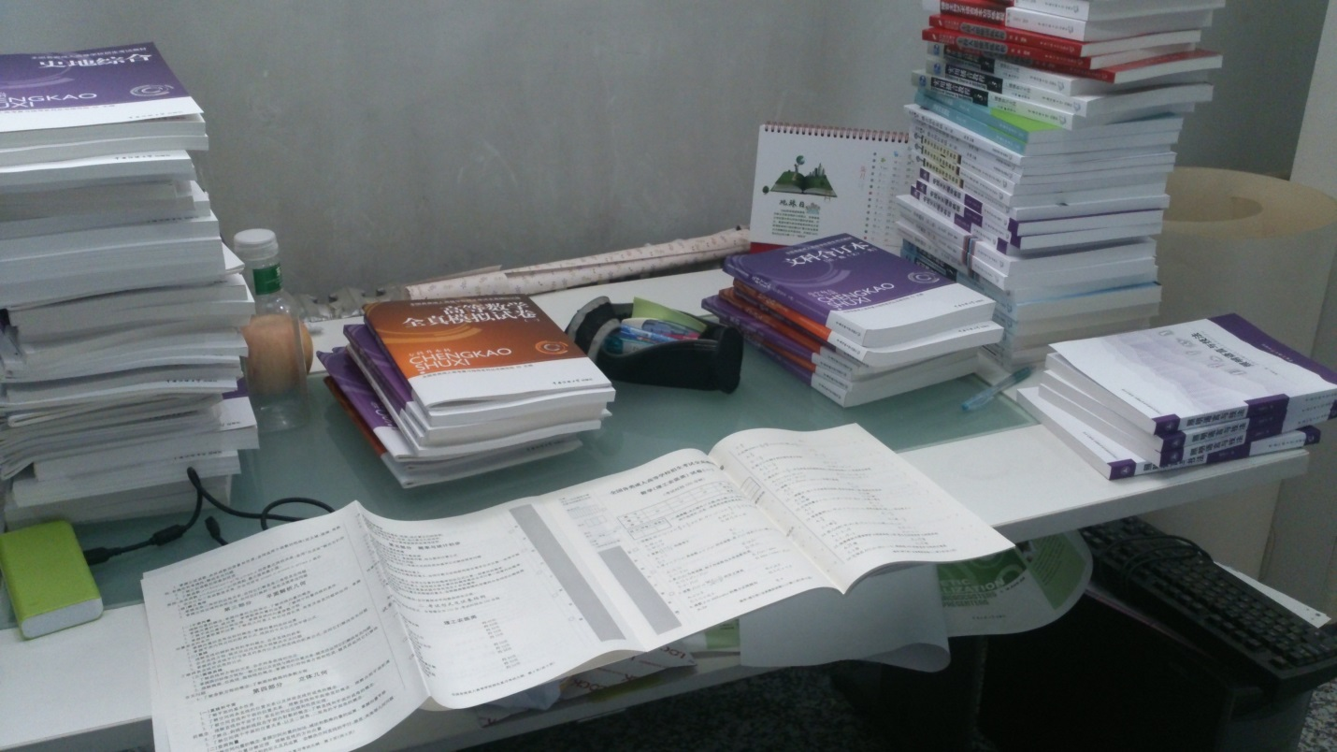

若有問題(如圖該頁完全空白)就將頁腳折起2015.07.13
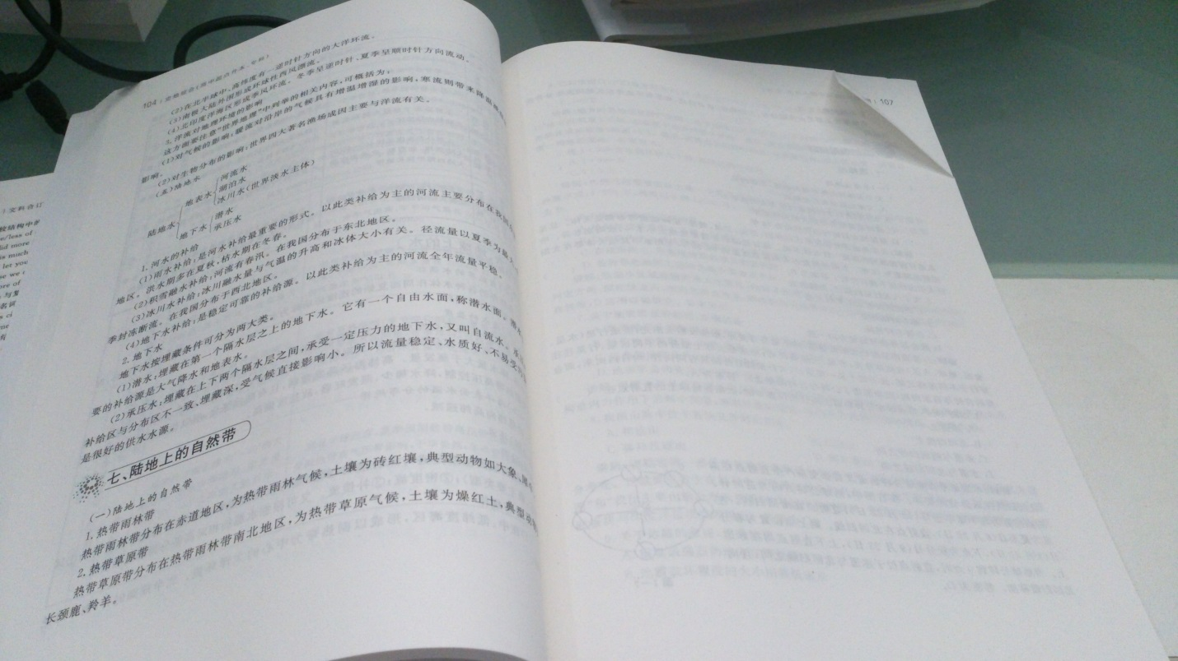

印刷廠送來的草稿書2015.07.14
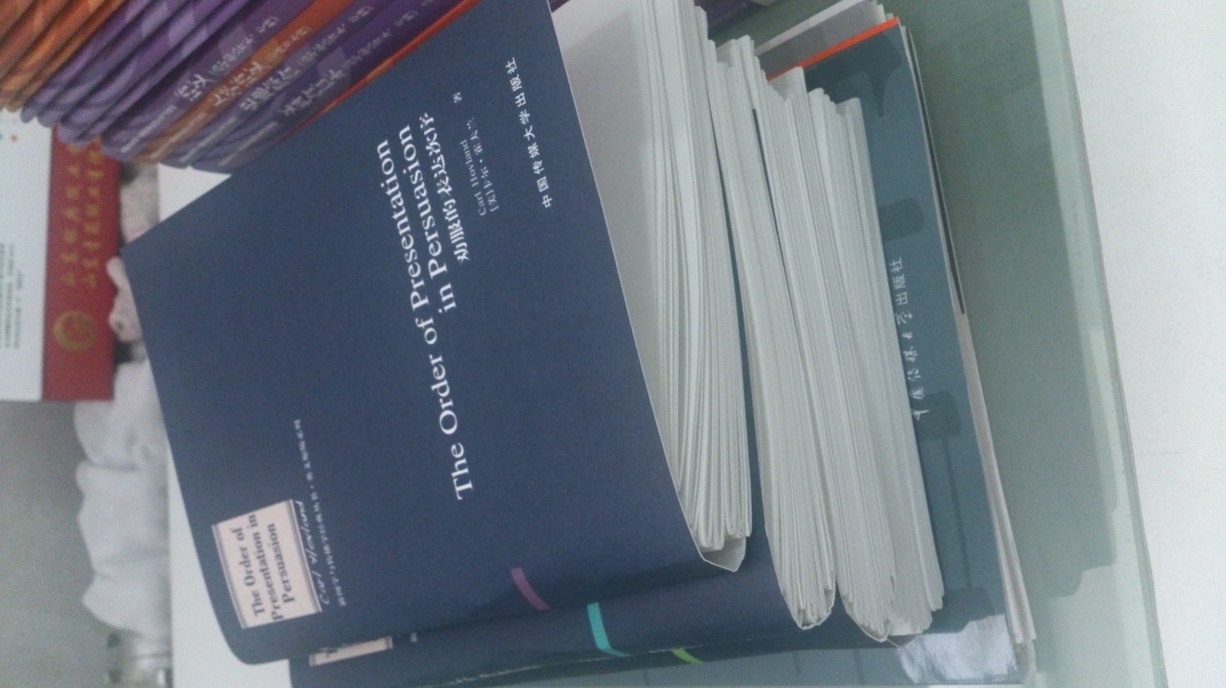

草稿書的內頁(要檢查頁碼和內頁是否相符)2015.07.14
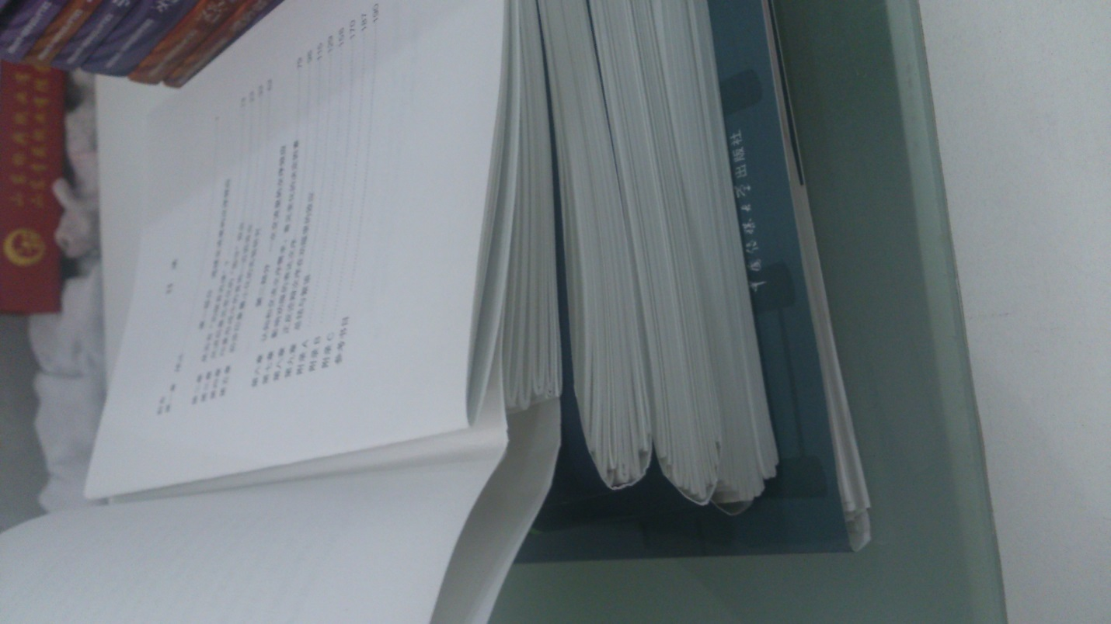

印刷前的片子 2015.07.27
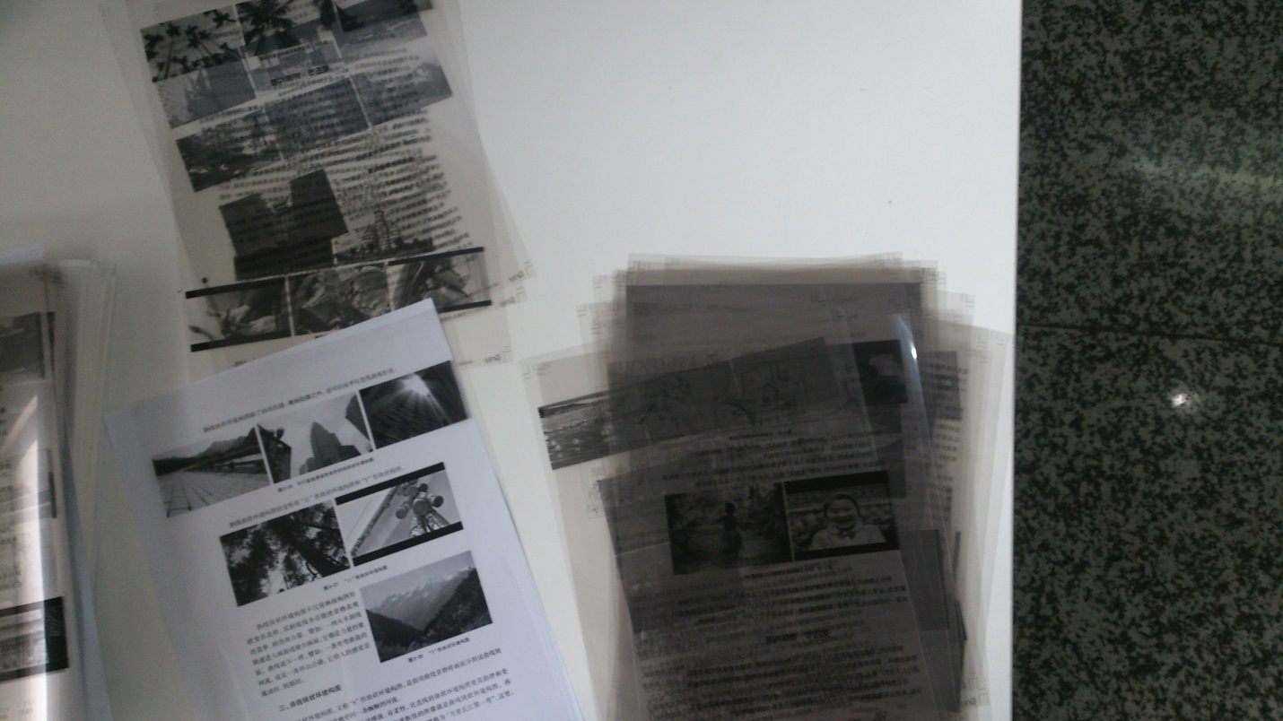

和出版部老師的合照(左為曹輝老師；右為楊金舟老師)2015.07.31
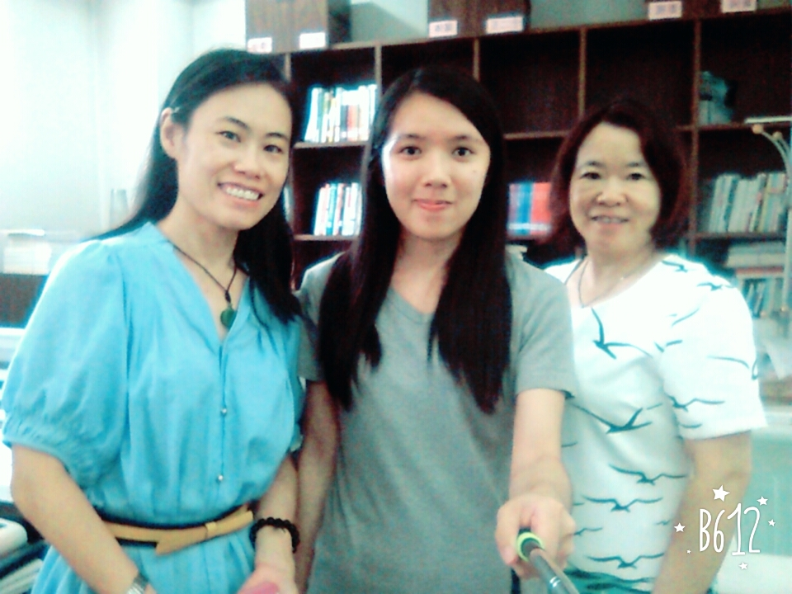
和出版部楊金舟老師合照 2015.07.31
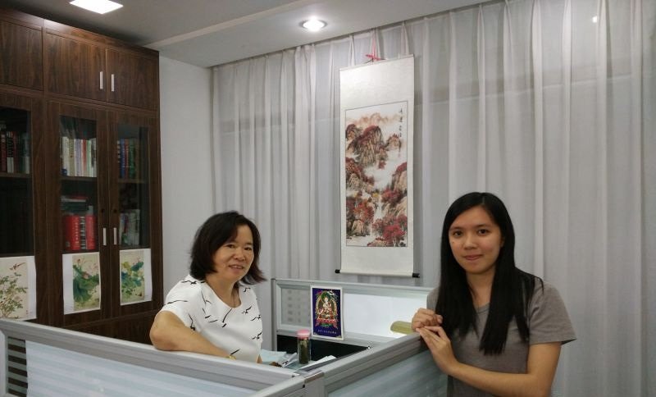

和出版部曹輝老師合照 2015.07.31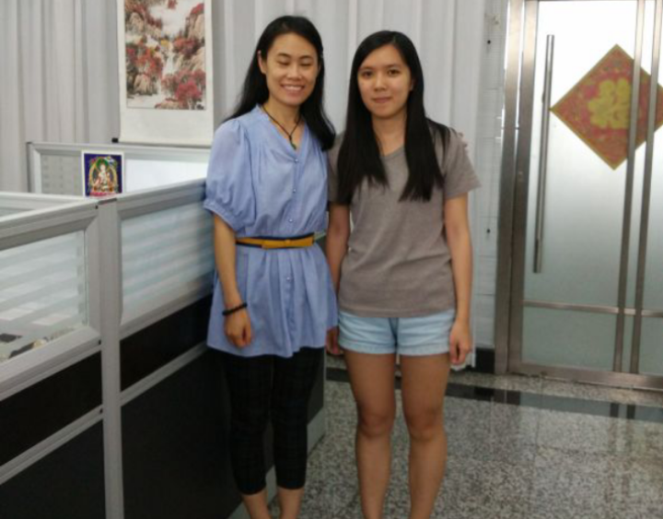
新書《體驗設計》發表作者見面會 2015.07.21
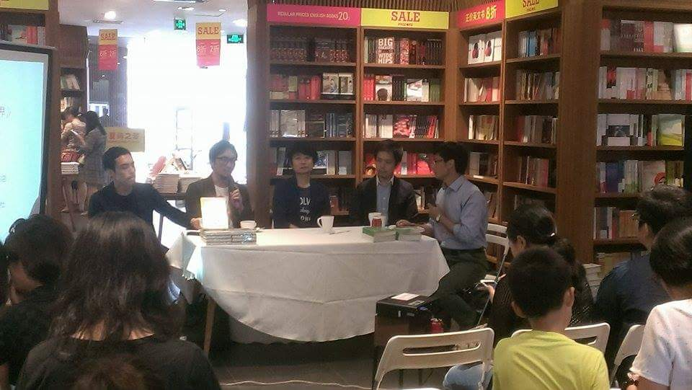

右至左分別為：譯者、坂本雄祐、森口哲平、岩下智、宮田應大2015.07.21
